

KATALOG DISH DELISH

2017/2018

U našim menzama DISH DELISH možete pronaći:

hladna i topla predjela

glavna jela

deserte

voće

vegetarijanska jela

POSEBNA PONUDA SVAKOGA TJEDNA!

SVAKE NEDJELJE AKCIJA!

PREDJELA I SALATE

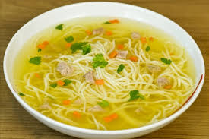

JUHA  
(povrtna,pileća,riblja)

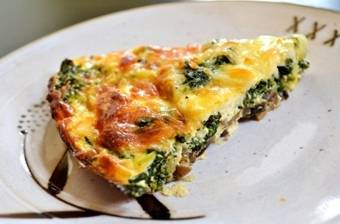

PITA   
(špinat,sir,krumpir,meso)

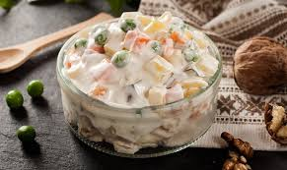

SALATA  
(grčka,francuska, piletina,tuna)

GLAVNA JELA

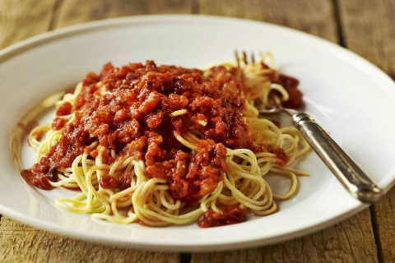

ŠPAGETI BOLOGNESE

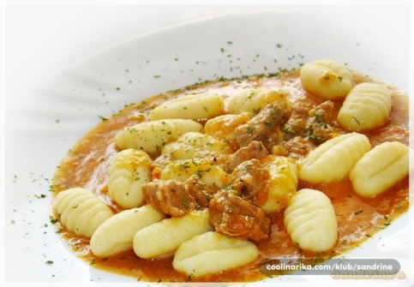

NJOKI  
(4 vrste sira, divljač)

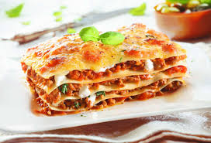

LAZANJE

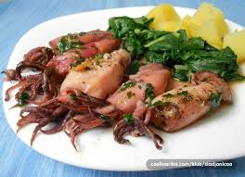

LIGNJE NA ŽARU S PRILOGOM

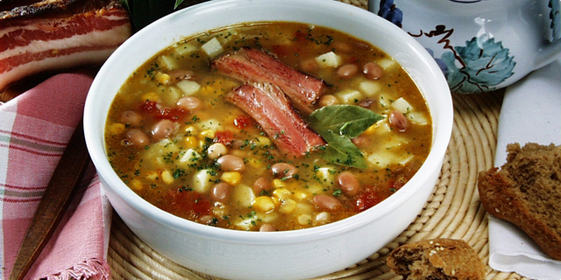

MANEŠTRA

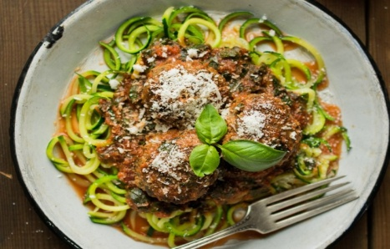

ĆUFTE OD PATLIĐANA (vegetarijansko)

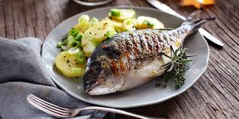

RIBA S PRILOGOM  
(Orada, srdele)

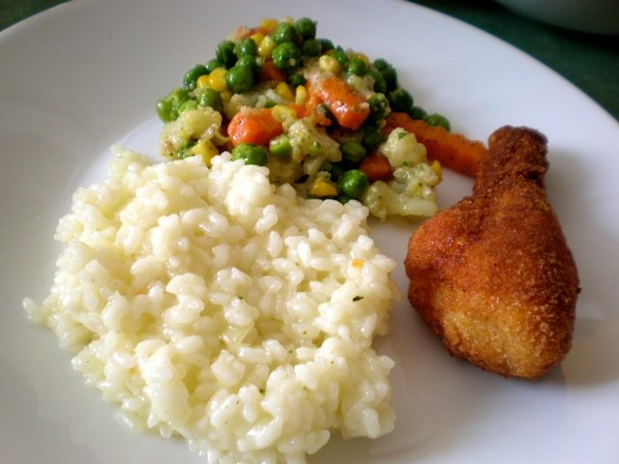

POHANA PILETINA S PRILOGOM

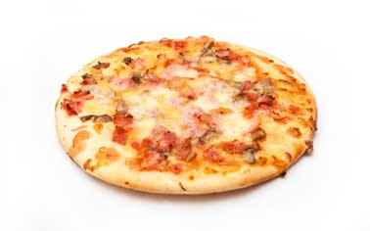

PIZZA  
(margherita,capricossa)



HAMBURGER S PRILOGOM

Prilozi

  
 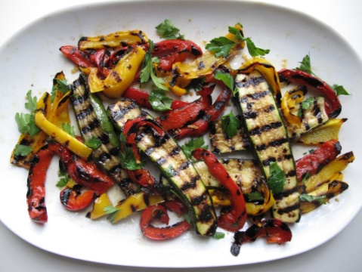  
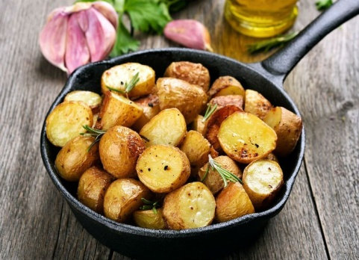  
 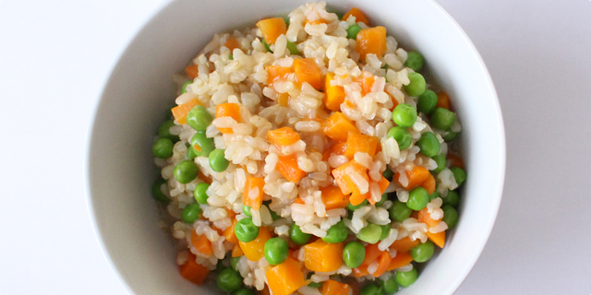  
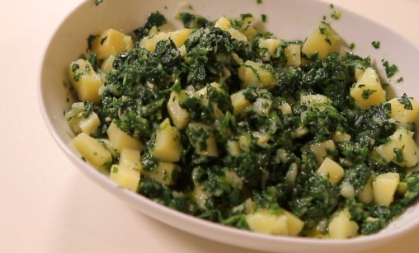

BLITVA SA KRUMPIROM

RIŽI BIŽI

KRUMPIR  
(kuhani,pečeni)

POVRĆE NA ŽARU

POMFRIT

DESERTI

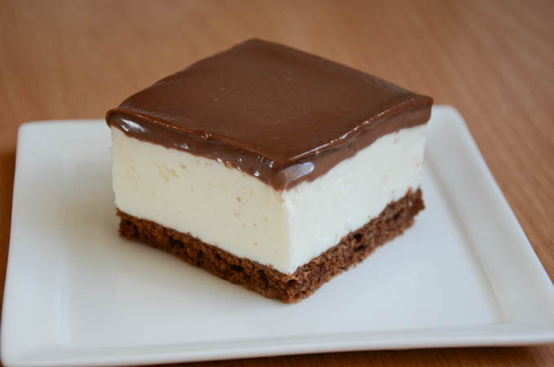

MONTE KOLAČ



PALAČINKE  
(nutella, maremlada)



TROBOJNI KOLAČ SA VIŠNJAMA



VOĆNA SALATA

PIĆA



VODA

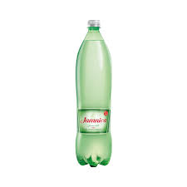

GAZIRANA VODA



VOĆNI SOK



ČOKOLADNO MLIJEKO

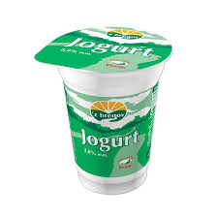

JOGURT

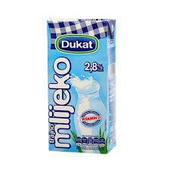  
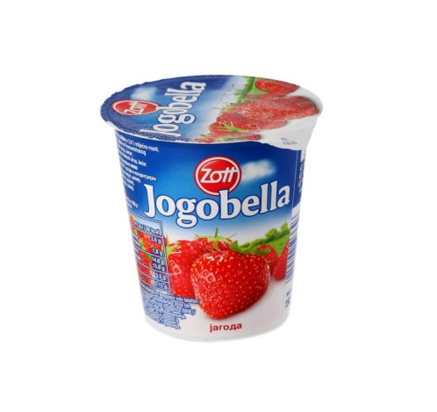  
    
   


LIMUNADA

VOĆNI JOGURT

CIJEĐENA NARANČA

MLIJEKO